Отчет
об исполнении Плана мероприятий, посвященных Международному дню противодействия коррупции 9 декабря 2022 года
(распоряжение Администрации Мантуровского района Курской области
от 07.11.2022 года №194)

9 декабря - Международный день борьбы с коррупцией. Начиная с 2004 года, по инициативе ООН, ежегодно 9 декабря во всём мире отмечается Международный день борьбы с коррупцией. Целью учреждения Международного дня борьбы с коррупцией, как указано в резолюции Генеральной Ассамблеи ООН, было углубление понимания проблемы коррупции и роли Конвенции в предупреждении и борьбе с ней. Россия в числе первых стран подписала Конвенцию Организации Объединенных Наций против коррупции.

8-9 декабря 2022 года в образовательных организациях Мантуровского района были проведены мероприятия, посвященные Международному дню борьбы с коррупцией.
Цель данных мероприятий: сформировать у обучающихся представление о том, что такое коррупция, ознакомить с причинами возникновения коррупции, сформировать четкую гражданскую позицию, основывающуюся на противостоянии коррупции.
Задачи:
- Формировать у обучающихся представления о причинах коррупции, мерах, принимаемых правительством по борьбе с ней;
- Формировать нетерпимое отношение к проявлениям коррупции
- Привлечь к проблеме как можно больше внимания, заставить молодых людей задуматься о будущем своей страны.
- Формировать собственное мнение и позицию по отношению к коррупции. Развивать способность высказывать свое мнение по данной проблеме.

Среди обучающихся были проведены различные мероприятия:
- анкетирование обучающихся 9-11 классов по противодействию коррупции среди обучающихся уровня среднего образования, анкетирование «Бытовая» коррупция в школе», анкетирование обучающихся «Что вы знаете о коррупции»,
- создание буклета для родителей и учащихся школы «Что необходимо знать о коррупции?»
- проведение социального мероприятия волонтерами МОУ "Кривецкая СОШ" 9 декабря отмечается Международный день борьбы с коррупцией. Коррупция - это проблема, которая касается абсолютно всех граждан страны. Чтобы эффективно бороться с коррупцией, необходимо знать ее корни и особенности ее происхождения. Волонтерский отряд "Добрые сердца "в центре посёлка организовал акцию «Мы против коррупции». Волонтеры раздали буклеты и листовки, провели разъяснительную работу, напомнили всем, что за получение и за дачу взятки предусмотрена уголовная ответственность. Акция помогла привлечь внимание людей к проблеме противодействия и борьбы с коррупцией в современном обществе. (https://vk.com/wall-208073184_45);

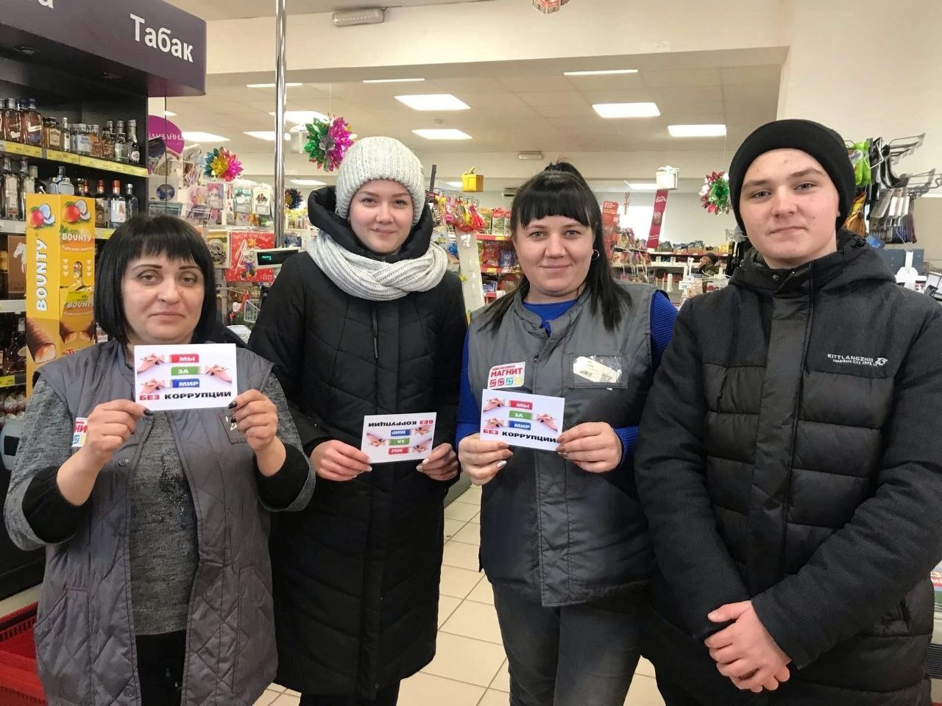

- беседы на темы «Коррупция в современном обществе» (5-7 классы) , "Что такое хорошо и что такое плохо?"(1-4 классы), «Коррупция. Твоё НЕТ имеет значение»( 10-11 классы)
- классные часы: «Что такое коррупция и как с ней бороться?» (8-9 классы)
«Сказать коррупции: нет!» (10-11 классы), «Что такое коррупция?» и др.

В школах в общедоступных местах оформлены стенды, на которых размещена информация о телефонах горячих линий, размещены информации о проводимых антикоррупционных мероприятиях на официальных сайтах общеобразовательных организаций, доведены до родительской общественности информации о порядке обращения в органы внутренних дел, прокуратуры по фактам совершения коррупционных правонарушений в сфере образования в отношении подростков. Обучающиеся и родители ознакомлены с Уставами ОО, правилами внутреннего распорядка, Правилами для учащихся, проведены родительские собрания с включением вопросов формирования антикоррупционного мировоззрения.
Руководителями школ организуются плановые встречи с работниками правоохранительных органов, работников прокуратуры, налоговой инспекции.
Проведены административные совещания по вопросам правового образования, обеспечения предупреждения коррупции в общеобразовательных организациях, этики и поведения обучающихся при проведении уроков права, обществознания и истории. По мере поступления обращений проводится анализ заявлений, обращений работников школы, родителей, обучающихся на предмет наличия в них информации о фактах коррупции
Проведены родительские собрания на темы, посвященные нравственному выбору в ситуациях, связанных с коррупцией.

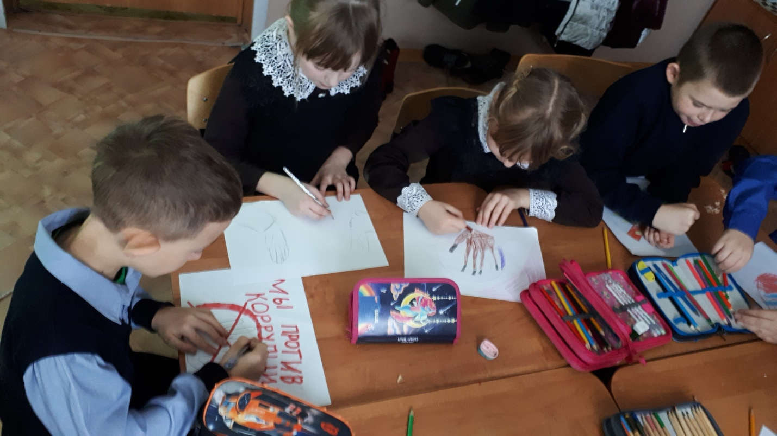

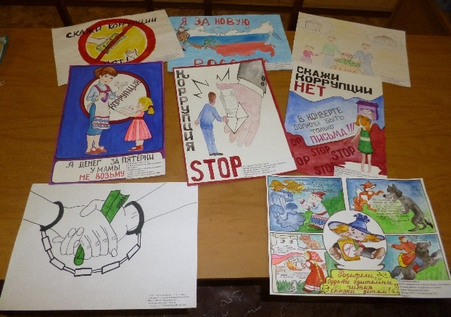

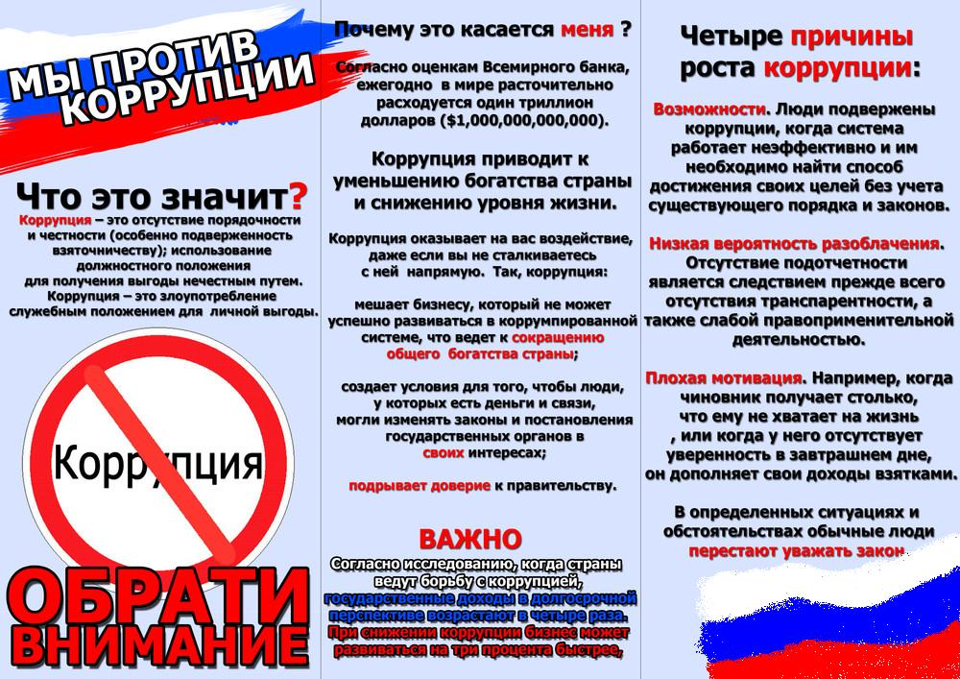

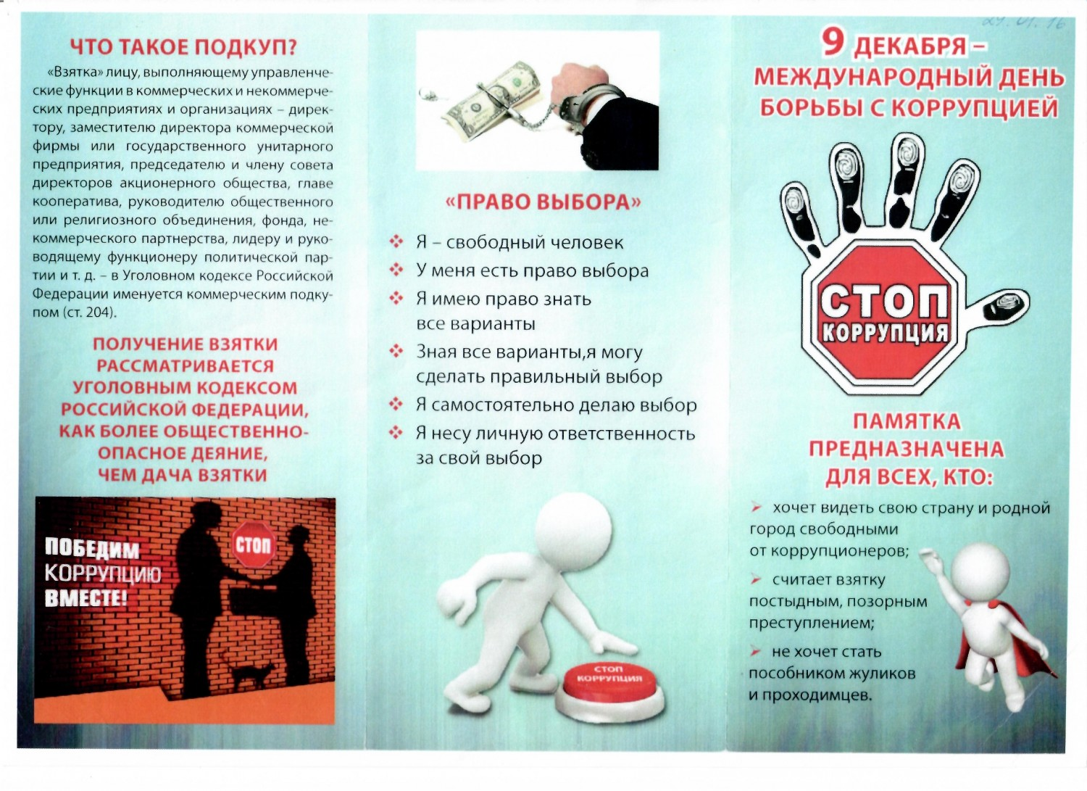

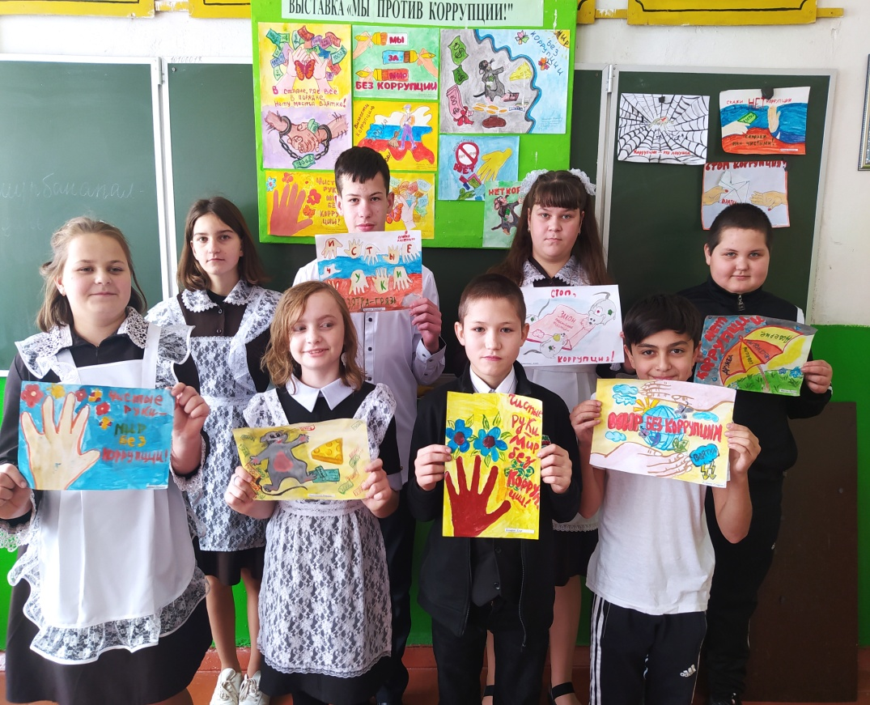

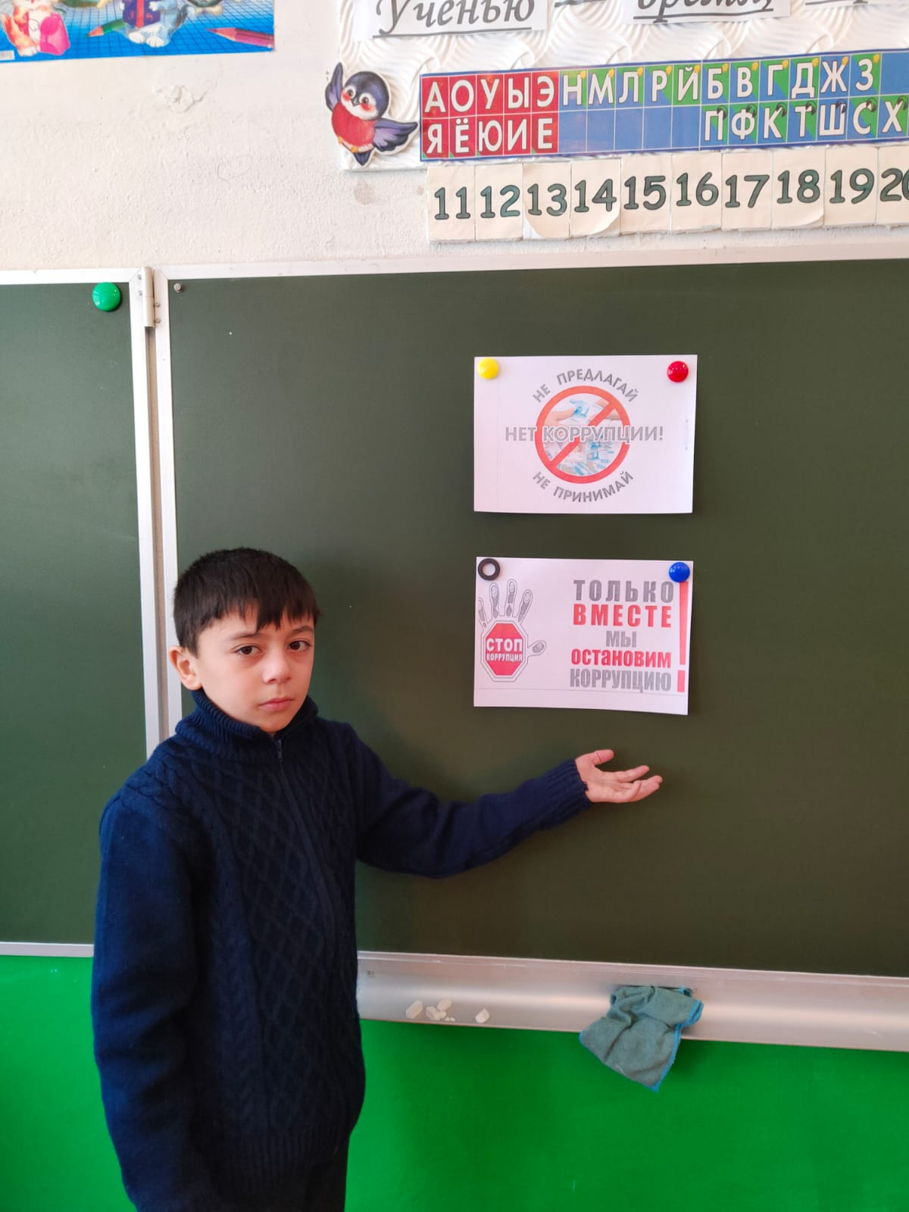

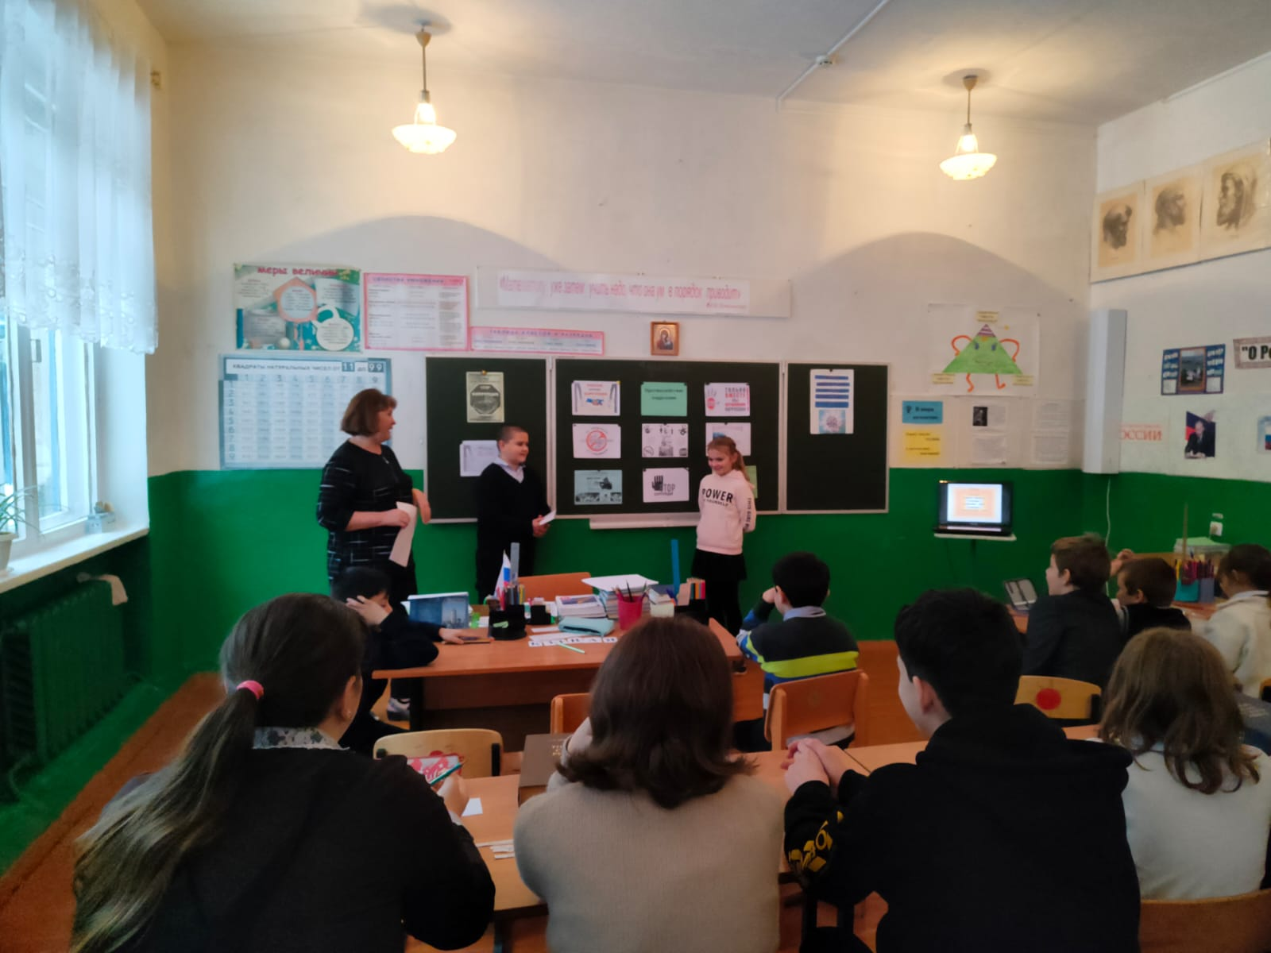

9 декабря 2022 года в ФГБОУ ВО «КГУ» прошло награждение победителей антикоррупционного конкурса «Молодежь против коррупции». Конкурс проводился с целью формирования у подростков и молодежи негативного отношения к коррупции, а также популяризации государственной антикоррупционной политики, реализуемой в РФ и в Курской области, воспитания антикоррупционной этики, привлечения внимания молодежи, педагогов и общества к проблеме коррупции в современном обществе, вовлечения гражданского общества в реализацию антикоррупционной политики. Участникам было необходимо подготовить рекламный материал социального характера по темам, установленным организатором Конкурса в трех номинациях: социальный плакат, социальный видеоролик, стенгазета.

Среди победителей есть и обучающиеся наших школ:

обучающийся 10 класса МОУ «Мантуровская СОШ» Зигангиров Тимур - II место в номинации «Лучший плакат»;
https://vk.com/wall-199495976_4038

обучающийся 10 класса МОУ «Кривецкая СОШ» Мегельбей Кирилл - 2 место в номинации «Лучший плакат»;

обучающаяся 9 класса МОУ «Кривецкая СОШ» Пшеничных Карина - 3 место в номинации «Лучшая стенгазета».
https://vk.com/wall-209269748_393

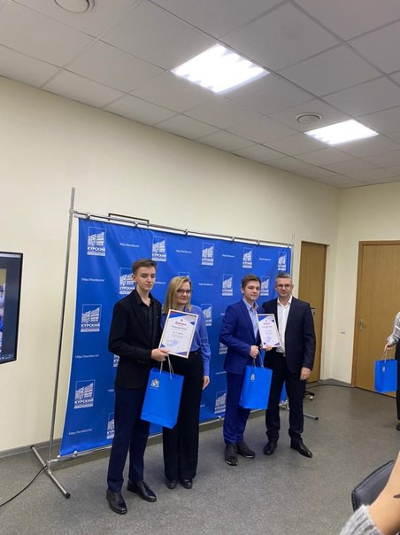

В МКУК «Межпоселенческая библиотеке прошла акция "Вместе против коррупции!". Сотрудники библиотеки раздали буклеты среди жителей села. В читальном зале библиотеке оформлена выставка художественных произведений писателей, которые обличают коррупцию.
В русской культуре тема взяточничества нашла яркое отражение, как в фольклоре, так и в художественных произведениях. Еще в Средневековье появляются образы «шемякина суда». Российское мздоимство обессмертили в своих произведениях такие русские писатели, как Д. И. Фонвизин, И. А. Крылов, А. С. Пушкин, М. Зощенко, М. Булгаков, М. Жванецкий и многие другие.

